

**向日葵班今日动态**

3月13日

、月日

* 晨间游戏

今天宝宝们早上来园自主选择玩具和同伴一起游戏。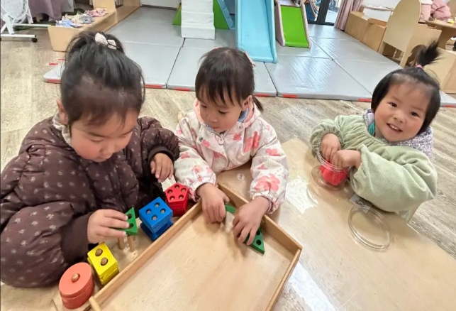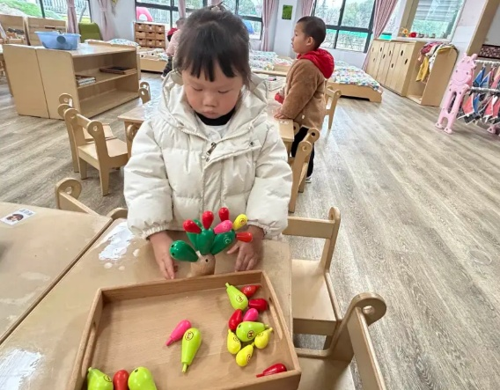

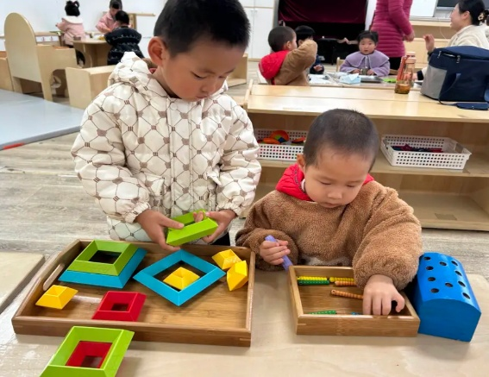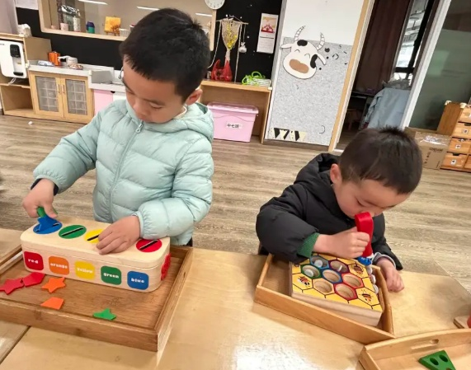

户外游戏

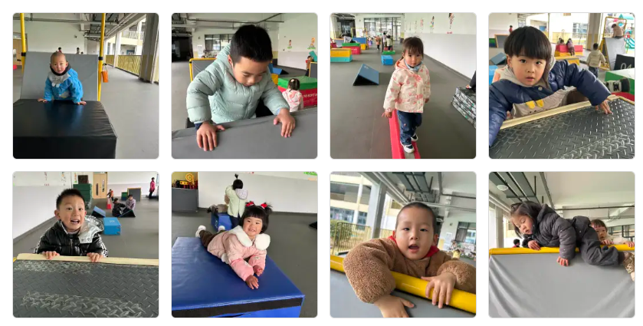 上午户外游戏，宝宝们开展了趣味跑酷游戏。

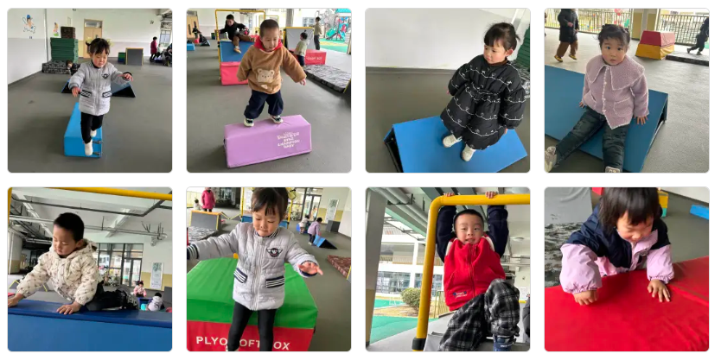

（还有照片请见一起长大APP）

今日食谱

早上：鲜牛奶、脆脆酥；

中午：麦片饭、芝士虾球、蔬菜炒木耳、番茄鸡蛋汤；

下午：奶香百合莲子汤、蓝莓、火龙果。

温馨提示

1.今天的幼儿活动照片已上传一起长大APP，家长们可以自行浏览并整理放入孩子的成长册。

2.最近发现部分宝宝地手指甲长喽，家长们在家及时关注，定期给孩子修剪指甲，避免孩子游戏时华商皮肤，并且养成良好的卫生习惯。